38ZY63 永磁直流电动机 38ZY63 PMDC Motor

产品特点和用途 Description of The Product
直径 38mm 的永磁直流电动机，密封结构，适合于各种要求低噪音的使用场合。
38MM OD PMDC motor, totally enclosed, used in occasions which require motors with low noise.

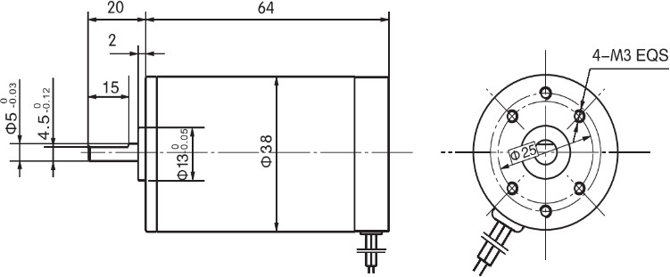
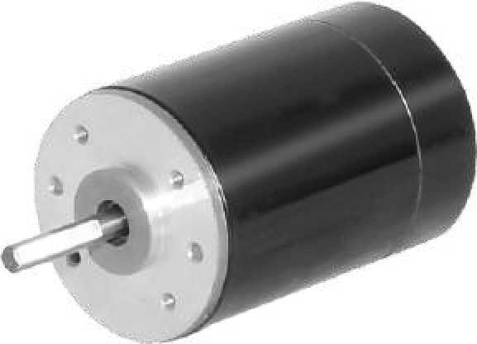
外形尺寸 Dimensions
- 电动机主要技术参数 Motor Technical Data
电机型号  Type | 额定电压Rated Voltage DVC | 空载转速  No-load  speed r/min | 空载电流No-load current  A | 额定转速Rated speed  r/min | 额定转矩Rated Torque  mN.m | 输出功率Output power  W | 额定电流Rated current  A | 堵转转矩Stall Torque  mN.m | 堵转电流Stall Current  A
38ZY63-2430 | 24 | 3000 | 160 | 2400 | 15 | 3.8 | 0.35 | 65 | 1.0
38ZY63-2440 | 24 | 4000 | 220 | 3200 | 20 | 6.5 | 0.60 | 90 | 2.0

42ZY85 永磁直流电动机 42ZY85 PMDC Motor

产品特点和用途 Description of The Product
直径 42mm 的永磁直流电动机，密封结构，适合于各种要求低噪音的使用场合。
42MM OD PMDC motor, totally enclosed, used in occasions which require motors with low noise.

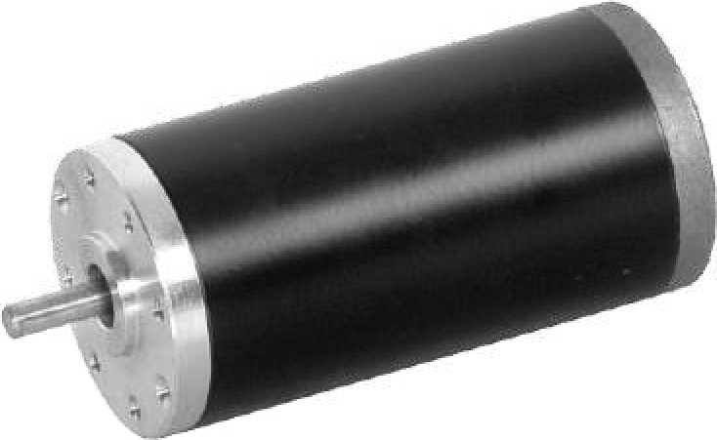
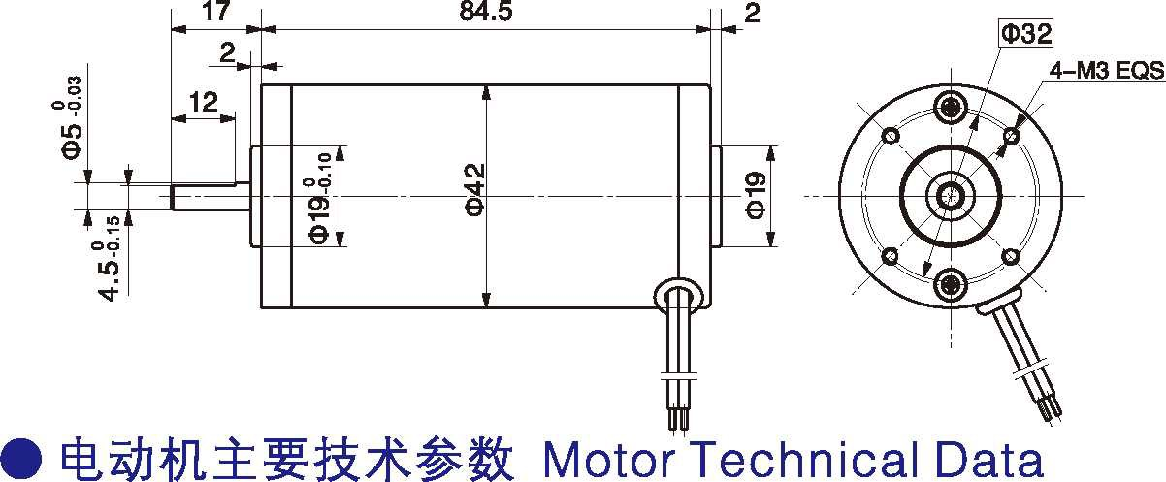外形尺寸 Dimensions

- 电动机主要技术参数 Motor Technical Data
电机型号  Type | 额定电压Rated Voltage DVC | 空载转速  No-load  speed r/min | 空载电流No-load current  A | 额定转速  Rated  speed r/min | 额定转矩  Rated  Torque mN.m | 输出功率Output power  W | 额定电流Rated current  A | 堵转转矩  Stall  Torque mN.m | 堵转电流Stall Current  A
42ZY85-2430 | 24 | 3000 | 0.20 | 2400 | 70 | 15 | 1.2 | 280 | 3.7
42ZY85-2436 | 24 | 3600 | 0.30 | 2850 | 80 | 23 | 1.5 | 290 | 4.7

I-1

